Archivní číslo vzorku | 9130
Odběrové číslo vzorku | 1
Pořadové číslo karty vzorku v databázi | 1190
Místo | Roudnice nad Labem
Objekt | Závěsný obraz KRAJINA-GMU, res. Fesckeová
Místo odběru popis | Vzorek Archiv. číslo Popis  Vz. č. V1 9130 Modrá barevná vrstva u trhliny při horním okraji obrazu vpravo  Vz. č. V2 9131 Bílá vrstva s podkladem trhlina při horním okraji obrazu vpravo  Vz. č. V3 9132 Zelená barevná vrstva u spodního okraje z poškozeného místa u středu  Vz. č. V4 9133 Nit z plátna – lem, vertikální směr  Vz. č. V5 9134 Nit z plátna – lem, horizontální směr
Místo odběru foto | 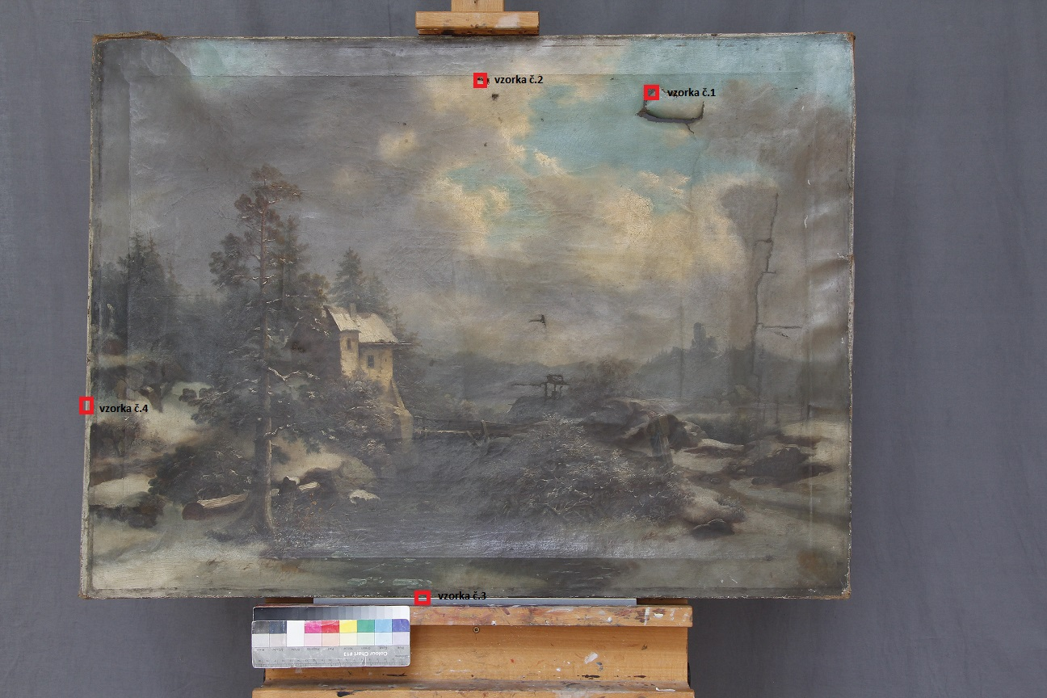
Typ díla | Závěsný obraz
Typ podložky (v případě vzorků povrchových úprav / barevných vrstev) | Textil
Datace objektu
Zpracovatel analýzy | Hurtová Alena
Datum zpracování zprávy k analýze | 26. 3. 2018
Číslo příslušné zprávy v databázi zpráv | 2018_1

Výsledky analýzy

Vzorek č. V1 (9130)
Modrá barevná vrstva u trhliny při horním okraji obrazu vpravo

Stratigrafie a prvková analýza

Optická mikroskopie a rastrovací elektronová mikroskopie
Místo odběru
Vzorek pohled shora  Bílé dopadající světlo | Vzorek pohled zespoda  Bílé dopadající světlo
Nábrus
Bílé dopadající světlo
Nábrus  UV dopadající záření |  | Nábrus  Modré dopadající světlo
Nábrus  SEM-EDX | Nábrus  SEM-EDX

Vrstva č. 1
Béžová vrstva s bílými a hnědými až červenými zrny
Celkové prvkové složení vrstvy: C, O, Ca, Si, Al, (Pb, Zn, K, Fe, Ba, S)
Vrstva byla tvořena uhličitanem vápenatým, a malým množstvím hlinitokřemičitanů, olovnatých pigmentů a barytové běloby
Vrstva č. 2
Bílá vrstva, po ozáření UV světlem luminovala do zelena.
Celkové prvkové složení vrstvy: C, O, Zn,
Vrstva byla tvořena zinkovou bělobou
Vrstva č. 3
Tenká transparentní vrstva
Celkové prvkové složení vrstvy: C, O, Zn, (Na, Pb)
Vrstva byla tvořena převážně organickými látkami a zinkovou bělobou
Vrstva č. 4
Světlemodrá vrstva s ojedinělými tmavými zrny
Celkové prvkové složení vrstvy: C, O, Pb, Zn (Ca, P)
Vrstva byla tvořena olovnatou a zinkovou bělobou a ojedinělými zrny pravděpodobně kostní černí. Původ modrého zbarvení nebylo možné určit, mohlo se jednat o barvivum

Závěr

Plátěná podložka byla tvořena konopnými vlákny.

První podkladová béžová vrstva byla tvořena převážně uhličitanem vápenatým a malým množstvím dalších pigmentů.

Navazující bílé vrstvy byly tvořeny zinkovou bělobou.

Barevné vrstvy dále obsahovali pigmenty na bázi olova – olovnatá běloba, hlinitokřemičitany a sloučeniny železa a pravděpodobně kostní čerň.

Původ modrého odstínu se nepodařilo zjistit, mohlo se jednat o barvivum.

Fotodokumentace analýzy

